聆听北邮故事，掌握人生航向——北京邮电大学学生职业发展实践调研报告

一、引言

北京邮电大学作为国内信息科技领域的知名高校，培养了大批优秀的专业人才。他们不仅在学术上有所建树，更在职业生涯中追求卓越，积极为社会贡献力量。本次实践调研旨在通过深度访谈、问卷调查等形式，了解北邮学子的职业发展历程和人生航向，为在校学生提供参考和启示。

二、调研方法

深度访谈：通过与北邮校友进行深入交流，了解他们的职业发展路径、工作经历以及对人生的理解。

问卷调查：针对北邮在校学生和毕业生进行问卷调查，收集他们在职业规划、求职经历和人生价值观等方面的信息。

资料搜集：搜集相关文献资料，了解北邮的历史沿革、学科优势以及在各行各业的就业情况。

三、调研结果与分析

职业发展路径：

通过深度访谈和问卷调查，我们了解到北邮学子的职业发展路径主要集中在以下几个领域：IT互联网、通信、金融、教育等。其中，IT互联网行业是北邮学子最为青睐的行业之一，这与北邮在信息科技领域的学科优势密切相关。

求职经历与经验：

在求职过程中，北邮学子表现出了较高的综合素质和专业技能。他们普遍具备良好的英语能力、计算机技术和沟通能力。在面试过程中，他们能够充分展示自己的优势，取得较好的求职结果。此外，北邮学子在求职过程中也表现出了较强的团队合作精神和沟通能力。

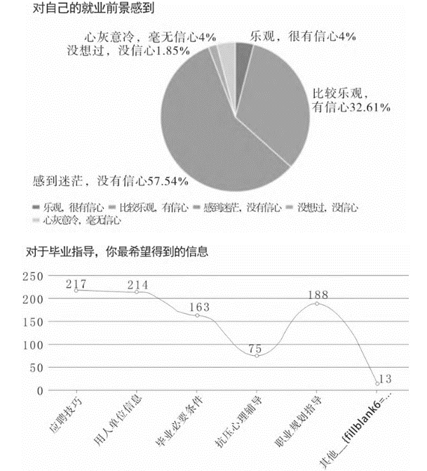

人生价值观与航向：

本调查主要围绕社会关系展开调查,即青年群体如何看待 和处理个人、团队和家庭的关系;这与中国文化价值观推崇 的“以个人为中心的、与其周遭环境圆融成为一体的和谐状态”相呼应。人与外界的关 系通常是为媒体所中介的,因此这些价值观维度也与媒介的变革存在着关联性。

1.重视竞争和独立,但胜利不是一切

在个人价值观维度,北邮学子体现出较强的竞争性。他们中有76.9% 同意或比较同意“竞争是自然法则”;有77.4%认为在别人做得比自己好时,会有紧迫 感;有59.9%认为把工作做得比别人好对自己很重要;但相对来说,仅有31.2%的青年 表示对“胜利就是一切”这一表述的认同。当前有学者对微博展开主题分析,发现青年在网络上时常发出“丧”和“躺平”的声音,这似乎是学业和事业均处于上升阶段的世代 在社会发展进入深水区后所共同建构的生命体验。但研究者同时也指出,这种话语似 乎仍然停留在情感宣泄的阶段,是“非内卷”的近义词,而不是“停止进步”的同义词。 青年在社会转型期的焦虑和相对剥夺感的背后隐藏着发展效能感。这次调查也发现, 北邮学子的竞争意识整体上依旧高涨,只不过他们并不执着于胜利———否则可能落入内卷的循环。这说明,社会整体上对青年世代的刻板印象,停留在他们的网络表达,而 在他们实际的个人价值观中,竞争力仍然排在重要的位置。 此外,青年也体现出对独立性和独特性较高的追求。有69.4%的青年认为自己大 部分时间很少依赖别人,有59.3%则表示“宁愿依靠自己也不依靠别人”。也有59.8% 认为自己经常在“做我自己的事”,有62.8%认为,自己需要有与别人不同的个性。这可 能是个体在这一发展阶段的特质:为了在家庭中建立自主性,青少年有追求独特身份的 需求;而他们相比于成年人具有更高的自我意识,总觉得自己处于他人的注视之下。

2.珍视团队,更珍视家庭,个人可为集体作出牺牲

高独立性并不意味着不善于合作。调查同时还发现,北邮青年世代体现出较强的 团队合作意愿。认同“和别人合作时,感到愉快”以及秉持“尊重团队做出的决定对自己 来说很重要”说法的受访者均超过70%,仅有不到5%的受访者对此表示反对。此外,也有58.3%认为花时间和别人在一起是一种快乐、54.5%认为同伴的幸福对自己 来说很重要、59.9%会因同伴得到奖励而感到自豪。这说明,团队合作不单单是青年世 代出于功利的选择,大部分人在集体中也能获得正面情感。虽然对于年轻一代“群体性 孤独”的担忧从未消失,但本次调查表明,初级社会化期间便接触了数字化媒体的城市 青年们,对于团队价值的认可并没有降低,并且在情感上也表达出了对他人的需要和支 持。可以说,数字媒体并没有从根本上减损这一代人对于团队和集体的需求。 类似的结论也体现在青年世代对家庭的态度上。有74.4%认为父母和孩子必须尽 可能多地在一起相处;73.5%认为不管需要作出何种牺牲,家庭成员都应该团结在一起。 也有58%认为,照顾好家庭是自己的责任,即便不得不牺牲自我追求。上文中关于数字 媒体导致社交疏离、家庭交流减少的观点并未在此次的调查结果中体现。 此外,我们也进一步询问了青年世代在面临个人和集体价值观冲突时的选择,并取 消了中立的选项,仅保留了“非常不同意”“比较不同意”“比较同意”和“非常同意”四个 选项,迫使受访者作出抉择。结果表明,基本上有超过七成的青年受访者同意或比较同 意,当个人利益与家庭利益、集体利益乃至国家利益冲突时,个人利益应放在第二位。 这不仅与国外“Z世代”相关描述存在差别,也与我们日常生活中对年轻人的刻板印象 不同。在这份调查中,中国城市青年呈现出对团队、家庭乃至社会集体的个体牺牲意 愿,体现出了强烈的集体主义精神。有综述指出,中国乃至全球都出现了“个人主义上 升、集体主义式微”的文化现象,但其间一些传统的价值观并未消亡,而可能与现代价值 观并存。 本次调查也表明,虽然城市青年强调个人的独立,但对于大部分人而言,家 庭、集体和国家都被置于比自己更高的位置。虽然我们的问项并未考察具体的冲突情 境,因而无法得出行为导向的结论,但至少,在北邮中,“集体重于个体”的规范性观 念仍然是主流。有意思的是,目前主流研究结论是,中国人的社会关系是以“己”为中心 的差序格局,所谓“己”,并非独立的个体,而是与外人相对的,“自己人”“自家人”这样的 关系体。在儒家传统观念中,集体、国家于个人而言是由“家庭”单位推及而成的“家 国”,但从普通人视角来看,从家到国到天下的推演似乎较为断裂。也有实证研究发 现,中国人对自己以及亲密关系群体的重视程度更甚于一般关系群体和国家、社会等泛 群体。但在我们的研究中,二者的受重视程度相差无几。陈赟认为,建立现代化国家 的过程要求国民“去家化”,从作为封建结构的“家”中解放个体,从而使之嵌入国家;而传统文化中的“家国同构”被收编到了社会主义核心价值观体系中,并从道德文化层面 被赋予了新的阐释,以弥补从“家”到“国”的外推断层。虽然互联网和社交媒体在传播 结构上比传统媒体更为去中心化,但近年来,官方对网络舆论阵地愈发重视,以一系列 措施提升了社交媒体上官方意识形态的宣传效果。 因此,青年一代在社会关系的价值 观维度,仍然遵循较为传统、主流的规范。

四、建议与启示

在校学生：

建议在校学生能够充分认识到自己的优势和不足，明确自己的职业规划和发展方向。在学好专业知识的同时，也要注重提升自己的综合素质和技能，如英语能力、沟通能力等。此外，建议学校能够为学生提供更多的实践机会和就业指导，帮助他们更好地融入社会。

毕业生：

分析就业形势,认清就业工作大形势， 随着我国信息、产业化的不断推进,如软件行业这一产业也在国 家政策扶持和世界科技潮流的带动下高速发展。像软件产业的人才需求也在高速增加,IT企业业务范围和 员工规模都在不断增长。 今年由于各方的影响,这种 需求有所放缓,就业形势趋于严峻。 根据2023年度招 聘企业的数量和规模等情况,对一些IT企业进行了毕业学生在单位发挥作用及用人单位对学生专业 需求的回访和调查。对于即将步入职场的毕业生来说，要积极学习和积累工作经验，不断提升自己的专业素养和技能水平。同时要保持积极的心态和良好的团队合作精神，面对工作中的挑战要敢于迎难而上。在职业发展的过程中，要注重个人成长和家庭、社会责任的平衡，实现个人价值和社会价值的统一。

学校与社会：

作为培养人才的摇篮，学校应该加强对学生综合素质的培养，注重课程设置和实践教学的有机结合。同时要关注学生的心理健康和成长需求，为他们提供更多的心理辅导和支持服务。在社会层面，应该加强对高校毕业生的就业指导和政策支持力度，为他们提供更多的就业机会和发展空间。

五、结论

通过本次实践调研，我们了解了北邮学子在职业发展、求职经历和人生价值观等方面的真实情况。就软件行业而言，软件学院本科毕业生就业趋势,发现该行业人才市场供大于求,就业困难,大部分学 生对就业前景缺乏信心。“薪酬福利”“个人意愿”和“自身能力”是影响学生毕业后去向的重要因素。为促进学生顺利就业,建 议实行上下联动,全员推进就业工作;打造就业质量好、就业比率高的就业格局;创办学院特色品牌活动,全方位提高学生就业能 力;全面掌握学生就业动态,细致运筹就业全过程;丰富扩充就业渠道,畅通就业信息,积极与用人单位互动。

从调研结果来看，北邮学子在职业发展中注重个人成长和家庭、社会责任的平衡实现个人价值和社会价值的统一；在求职过程中表现出了较高的综合素质和专业技能；在人生价值观上追求积极向上关注个人成长家庭和社会责任追求在事业上取得成就的同时也关注社会公益事业努力追求自己的理想和梦想。